

C语言程序设计
课程设计报告

题 目：
学生姓名：
学 号：
专业班级：
同组姓名:
指导教师： 熊齐
设计时间： 2025年春季学期

指导老师意见:

评定成绩: 签名: 日期:

1 系统（项目）设计
（全文行间距为1.5倍，字为宋体小四）
1.1描述系统要实现的功能(至少300字)

1.2系统总框图、各模块简介
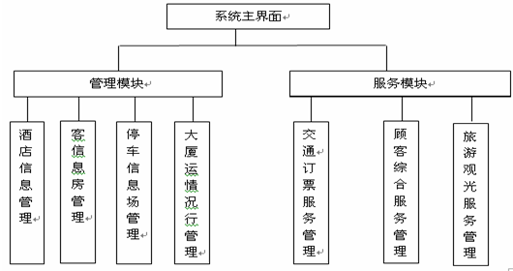
图1 系统功能模块图

1.3基础函数定义及模块流程图、特色算法等。
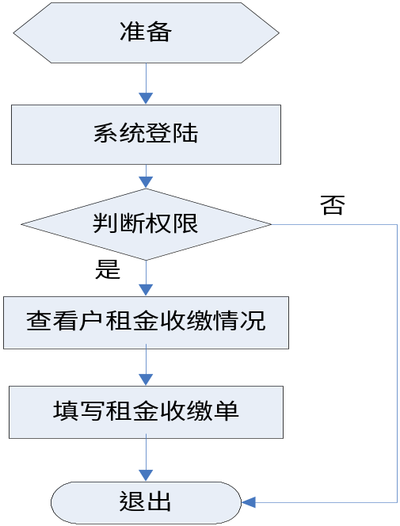

图2 租金收缴程序流程图

2 系统实现
系统各模块的核心实现代码。
（全文行间距为1.5倍，汉字为宋体小四，英文为TimesNewRoman五号）

3系统测试
系统各功能的运行时界面及使用说明。
（全文行间距为1.5倍，字为宋体小四）
1. 主窗口
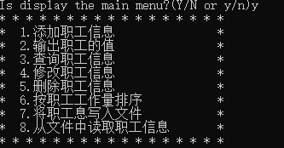
图3 主菜单窗口
2.输出功能
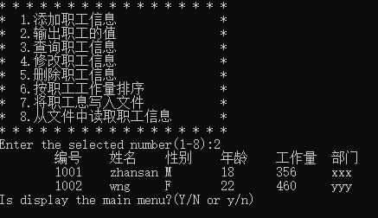
图4 输出功能图
3.查询功能
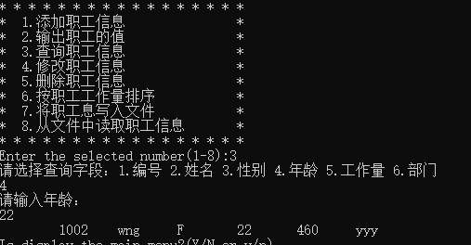
图5 查询功能图

4 小结
分析自己程序的缺陷, 提出程序修改设想……
写出个人想法，不能雷同。

5 参考文献
课程设计过程中所查阅的书籍、网站等。
[1] Karli Watson等.Visual C#入门经典[M].北京:清华大学出版社,2002
[2] http://www.microsoft.com/en_us/products

